Element ve Bileşik Çalışma Kâğıdı
Bunlardan hangileri element hangileri bileşik acaba?



Atomun tarihi gelişimindeki bu kişilere ait düşünceleri belirtiniz
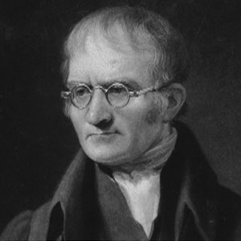
John Dalton

Marie Curie
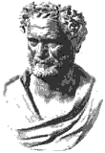
Democritus
Soru  No | Sorular | Doğru | Yanlış
1 | Elementler saf maddelerdir.
2 | Yapısında tek cins atom içeren maddelere bileşik denir.
3 | Maddenin en düzenli hali katıdır
4 | Sıvılar ve gazlar sıkıştırılabilir.
5 | Her yerinde aynı özelliği gösteren maddelere homojen maddeler denir.
6 | Enerji düzeyi en fazla olan hal maddenin gaz halidir
7 | Bileşikleri oluşturan atomlar belirli oranlarda birleşirler.
8 | Atomlar parçalanamaz.
9 | Elementler atomik ya da moleküler yapıda bulunabilir.
10 | Bileşikler kimyasal yollarla kendini oluşturan maddelere ayrıştırılabilir.
11 | Saf maddelerin belirli erime ve kaynama noktaları vardır.
12 | En az iki atomun bir araya gelerek oluşturdukları yapıya molekül denir.
13 | Madde taneciklerden oluşmuştur.
14 | Su bir bileşiktir. Su yapısında hidrojen ve oksijen bulundurur.
15 | Bileşiği oluşturan maddeler kendi özelliklerini kaybetmezler
Hadi gösterin bakalım kendinizi. Verilen yapıların atomik yapıda mı yoksa moleküler yapıda mı olduğunu bulun?



Üşüyorum! Kapıyı açabilmem için şifreyi bulmam gerekli. Bana yardım eder misiniz?

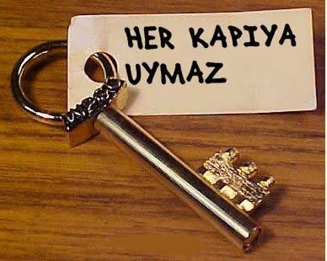
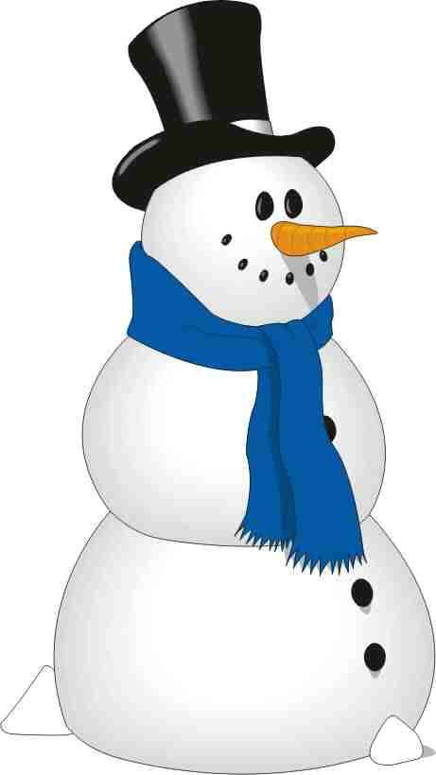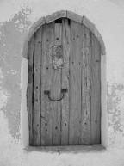
ŞİFRE
_ _ _ _
1 2 3 4

John Dalton, Molekül, Element, Katı, Bileşik

1.Bilimsel olarak atomu tanımlayan kişi
_ _ _ _ _ _ _ _ _ _’ dur.
2
2. Tek cins atomlardan oluşan maddelere
_ _ _ _ _ _ _ denir.
4
3. Aynı cins ya da farklı cins en az iki atomun bir araya gelerek oluşturduğu yapıya _ _ _ _ _ _ _
3
denir.

4. Maddenin en düzenli hali maddenin _ _ _ _ halidir. 2

5. Tek cins atom veya tek cins moleküllerden oluşan maddelere _ _ _ madde denir.
1
Aşağıdaki test sorularını cevaplayınız.
1.
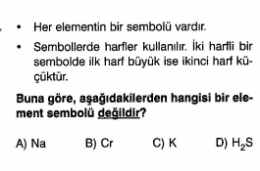

2.
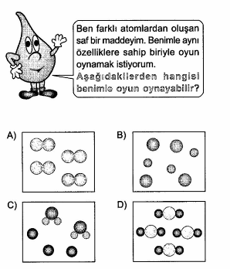
3.
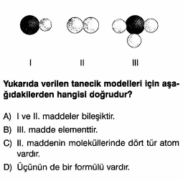
4.
.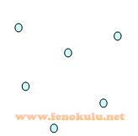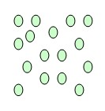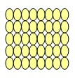
I II III
Yukarıdaki şekillerde bir maddenin üç farklı fiziksel haldeki taneciklerin düzeni gösterilmiştir.
Buna göre maddenin fiziksel halleri, aşağıdakilerden hangisinde doğru olarak verilmiştir?
-I- -II- -III-
A ) katı sıvı gaz
B ) gaz sıvı katı
C ) sıvı katı gaz
D ) katı gaz sıvı

5.
Katı maddelerle ilgili olarak;
I. Tanecikleri birbirine değecek şekilde dizilidir.
II. Sıkıştırılamazlar
III. Belirli şekilleri vardır.
Yargılarından hangileri doğrudur?

A) Yalnız I B) I ve II
C) I ve III D) I,II ve III

Zafer ŞİMŞEK
Fen ve Teknoloji Öğretmeni

